# **游戏插画-钟风华《插画表现形式及设计要点》视频+笔记教程**

链接：<http://gad.qq.com/article/detail/43587>

笔记要点： 光的染色性； 构图构成；视觉焦点的定位；透视；空间分层关系；色彩层级感；切光

​​**钟风华**

**国内实力派插画艺术家、概念设计师**​

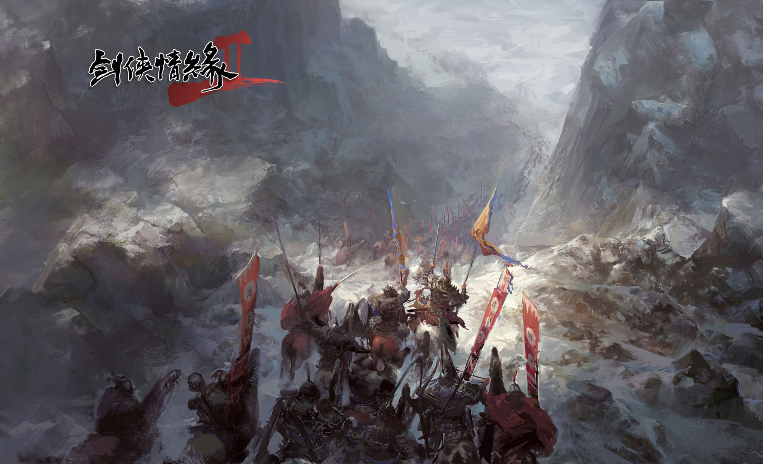

钟风华2011年为剑侠情缘二绘制的宣传图

​​

导语：此课程内容，更多的是用“我”的经验去带你了解绘画的一个思路，绘画包含的面太广，视频中没办法用2个小时去全部解答清楚，因此，“我”在作画的同时，会讲解要注意的一些思路和知识点，分享给大家，以下也整理了一些知识点，详细还请观看视频。

​[游戏插画-钟风华《插画表现形式及设计要点》](https://v.qq.com/x/page/h06331at7wk.html)：https://v.qq.com/x/page/h06331at7wk.html

​

笔记：

* **【光的染色性与色彩的偏移对比】**

在颜色上插画和原画的区别在于

**插画：环境色为主、整体的光影**

**原画：固有色为主、造型和设计**

颜色，从感性上来说，是会眼睛欺骗你的大脑

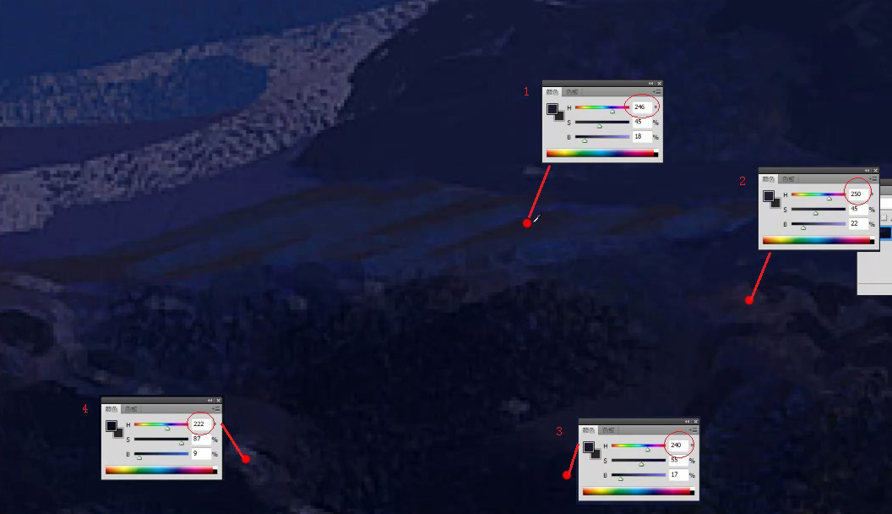

例如图1，吸管吸取1、2、3、4处，其色相都是蓝色，但是眼睛看上去是不同的颜色。例1看上去像是赭石，吸色发现，他的色相是蓝色，这就是产生了视觉的落差。

在这个环境只有蓝色光的情况下，色彩之间的是有偏移的，**通过改变饱和度和明度，产生对比**，就会产生不同的视觉颜色落差，这就是眼睛会欺骗你的大脑。

关于【色彩】更详细的内容，可看另一节课题《钟风华-氛围稿中明暗和色彩之间的关系详解》。

​

视频中绘画示范：

从传统绘画静物的角度上来分析步骤：**[起稿的思路]**

**构图 - 确定主体位置-增加次要物体（疏密摆放） - 贯穿静物的布纹分布（辅助细节）- 确定光源（判断光的方向和面积）-素描关系（黑白灰亮暗、投影）-色彩和虚实空间**

​

* **【构图；视觉焦点的定位】**

**构图有很多种，但都是为主体服务，主体需要什么效果，选用什么合适的构图。**

**“我”的作品，会比较倾向于游戏的感觉，所以构图会选择视觉张力比较大的。**

**例如：斜线构图、曲形构图、对比构图、圆心构图等，看例图：**

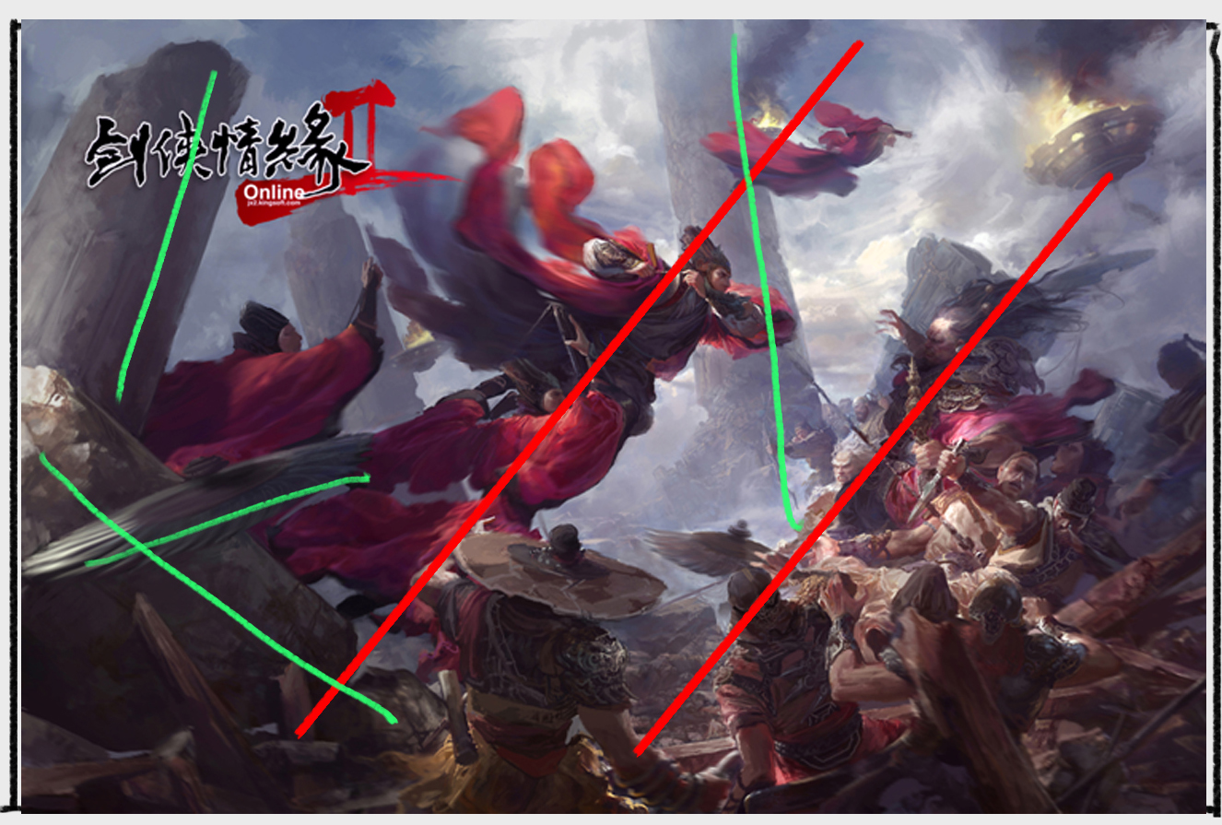

斜线构图

​

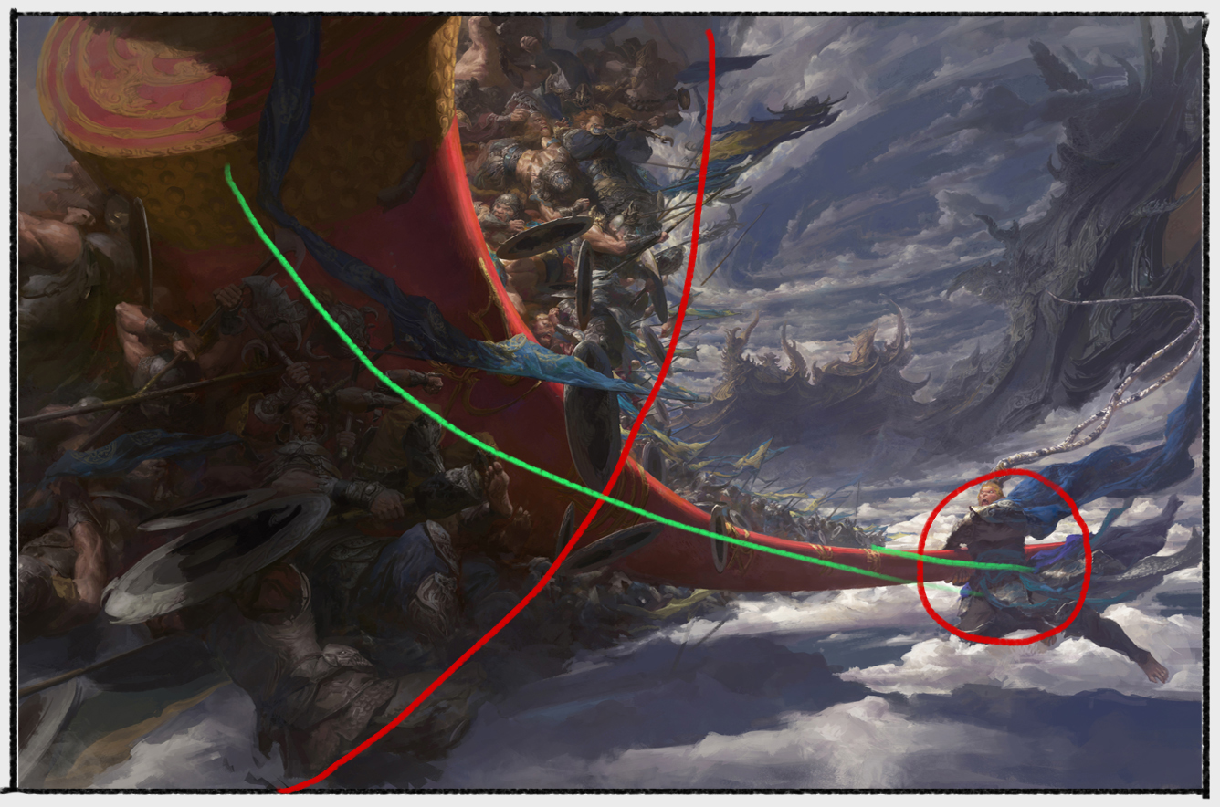

对比构图

​

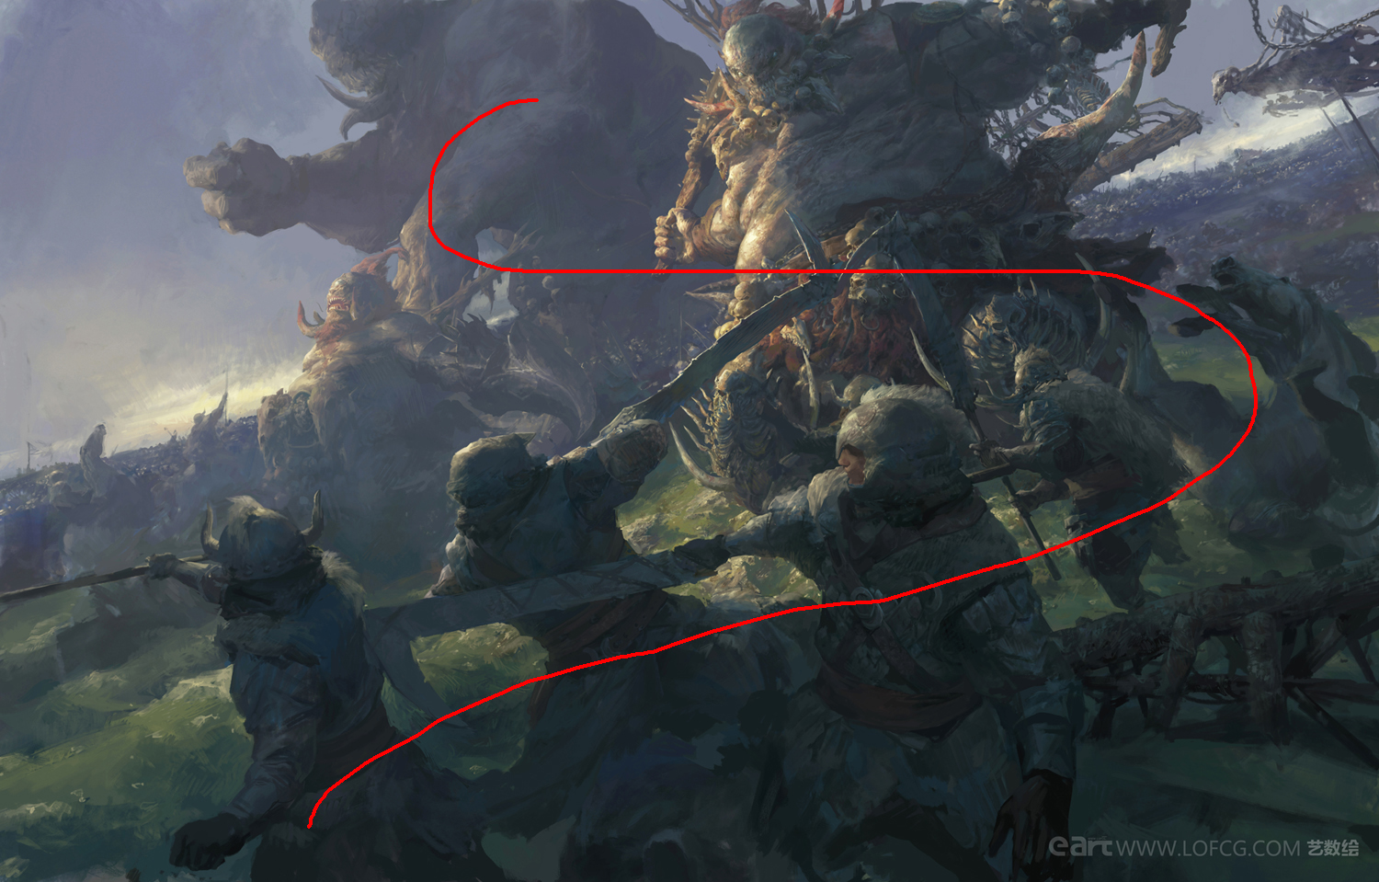

曲线构图

​

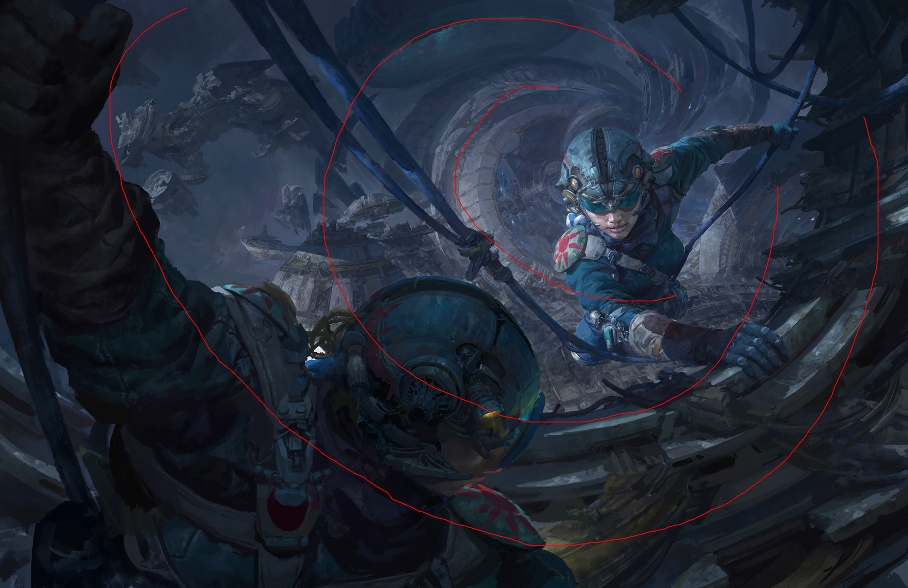

圆心构图

​

**视角和构图：也会倾向于张力比较大的，俯视角&仰视角，在某些要表达的内容上，选择大的纵深大的透视，临场感比较强，而且相对比较适合竖构图。例图：**

俯视角：

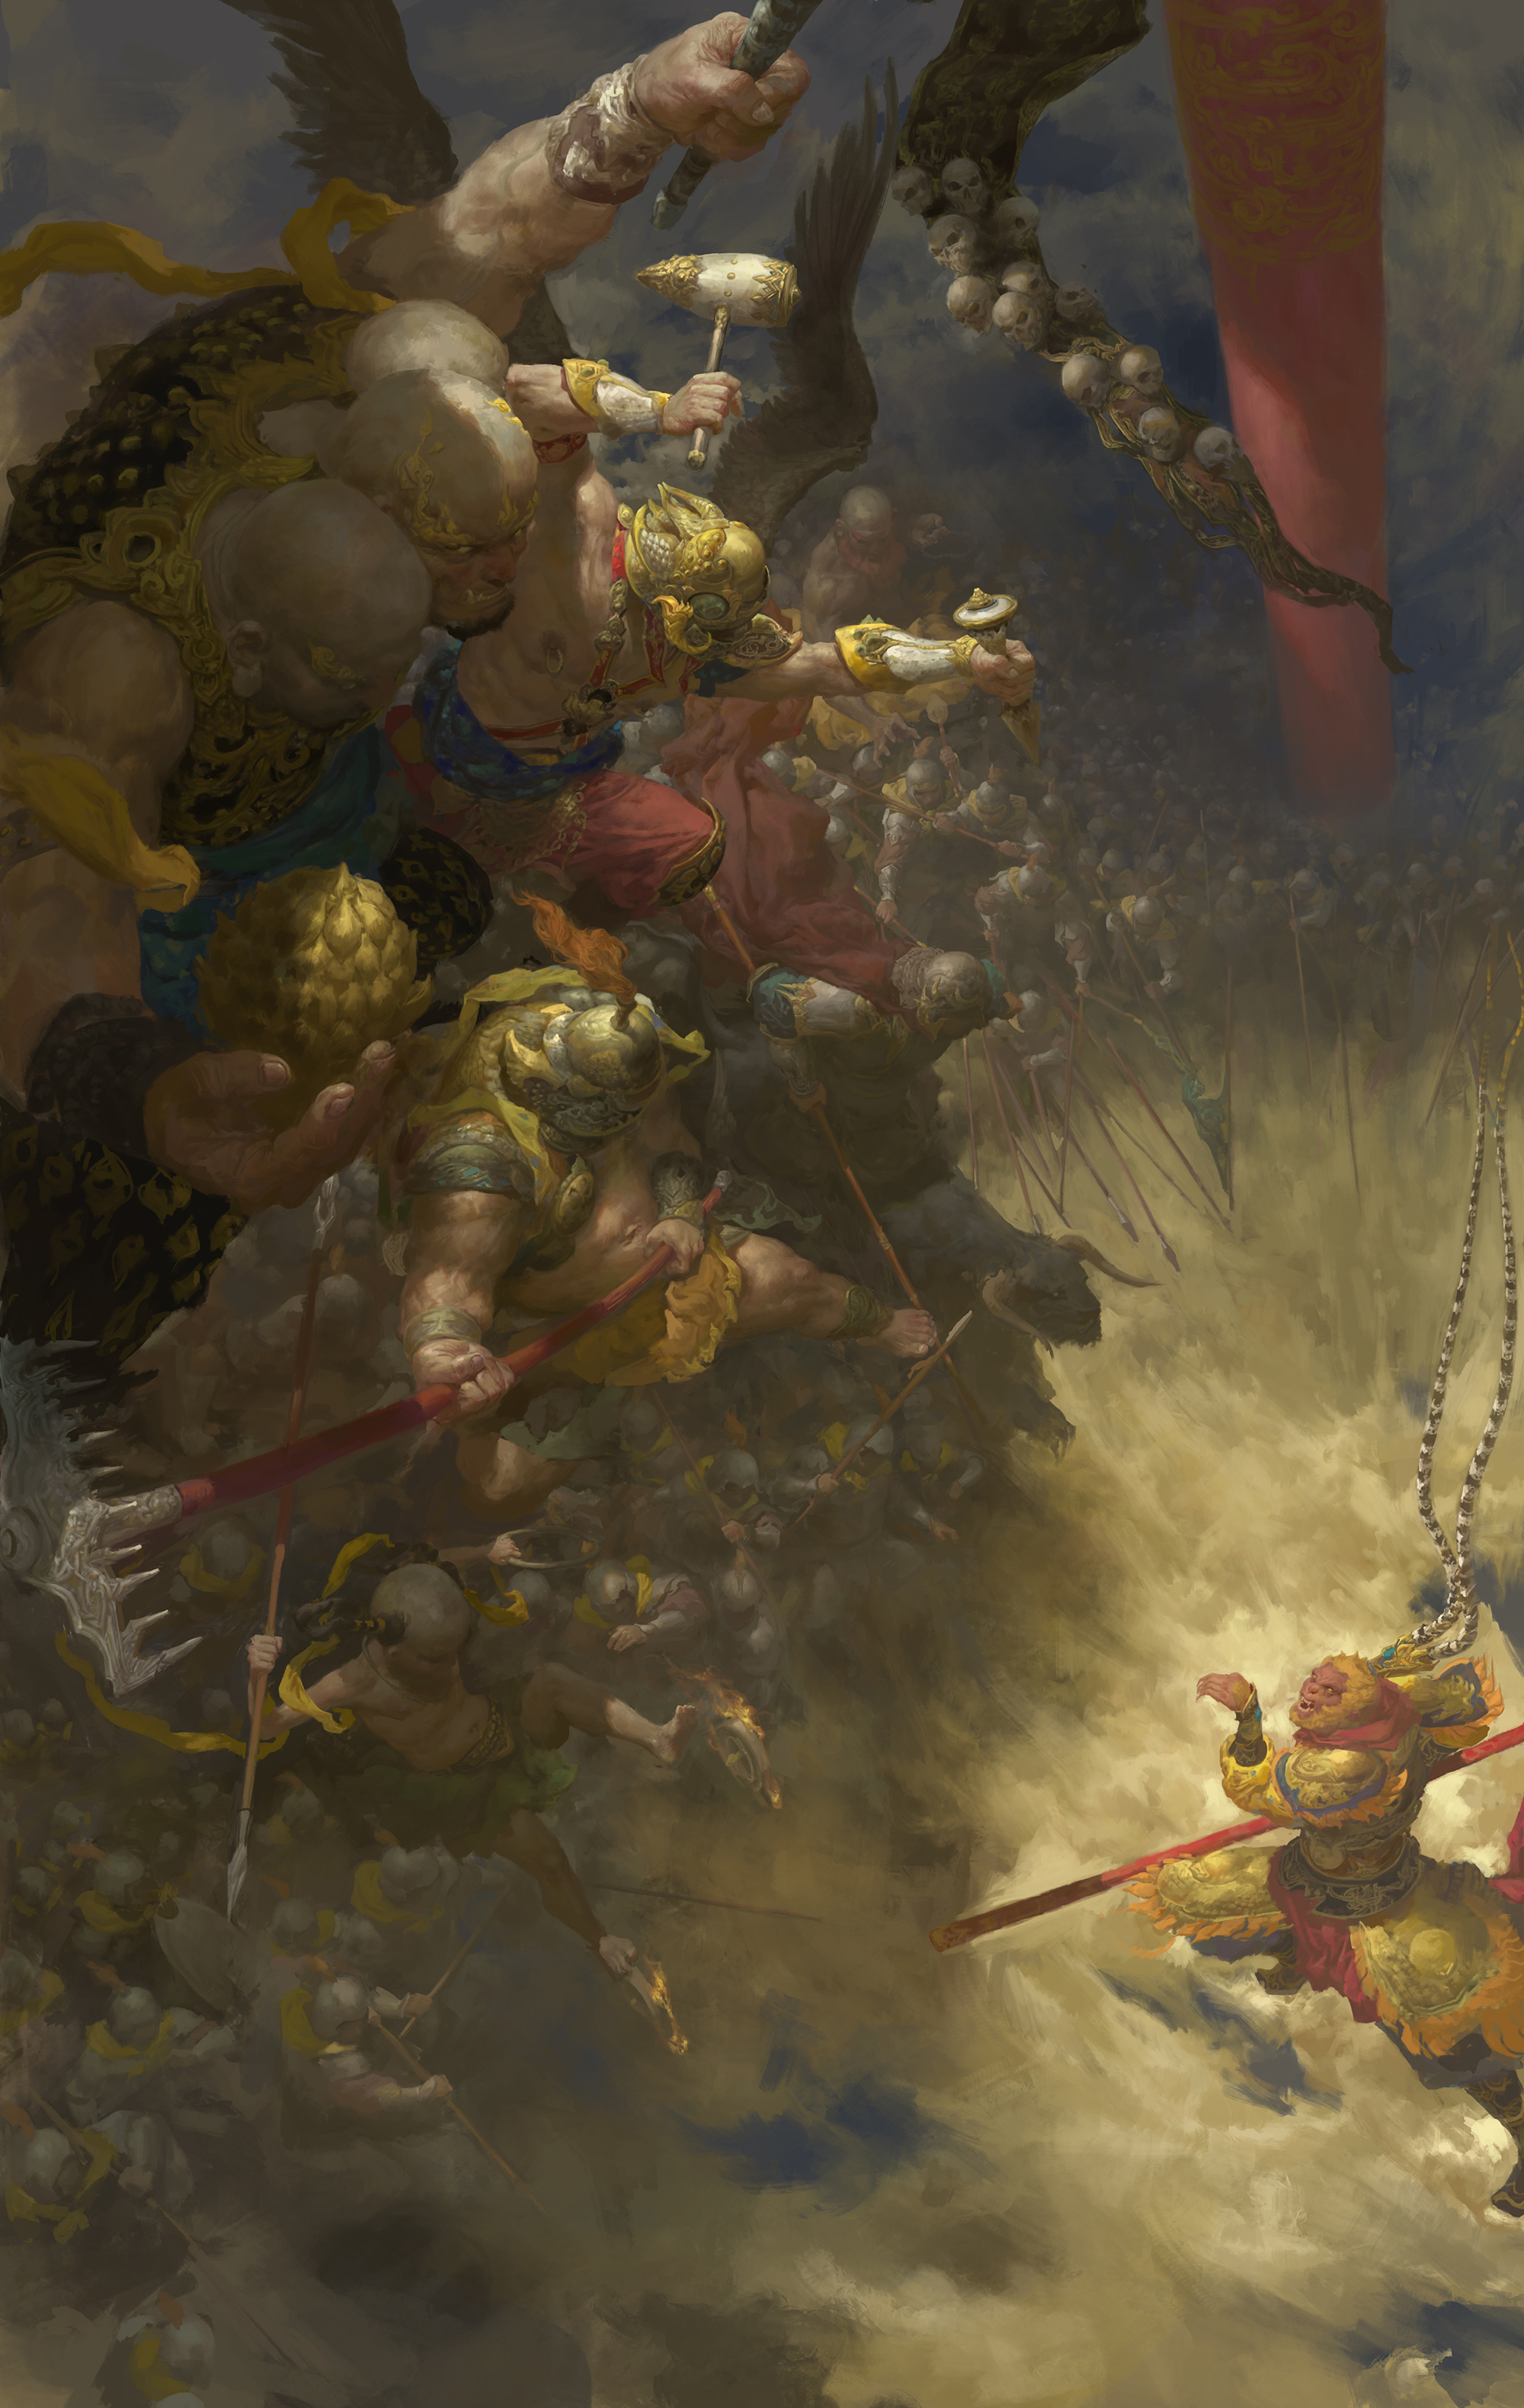

钟风华-《西游记》系列插图

​

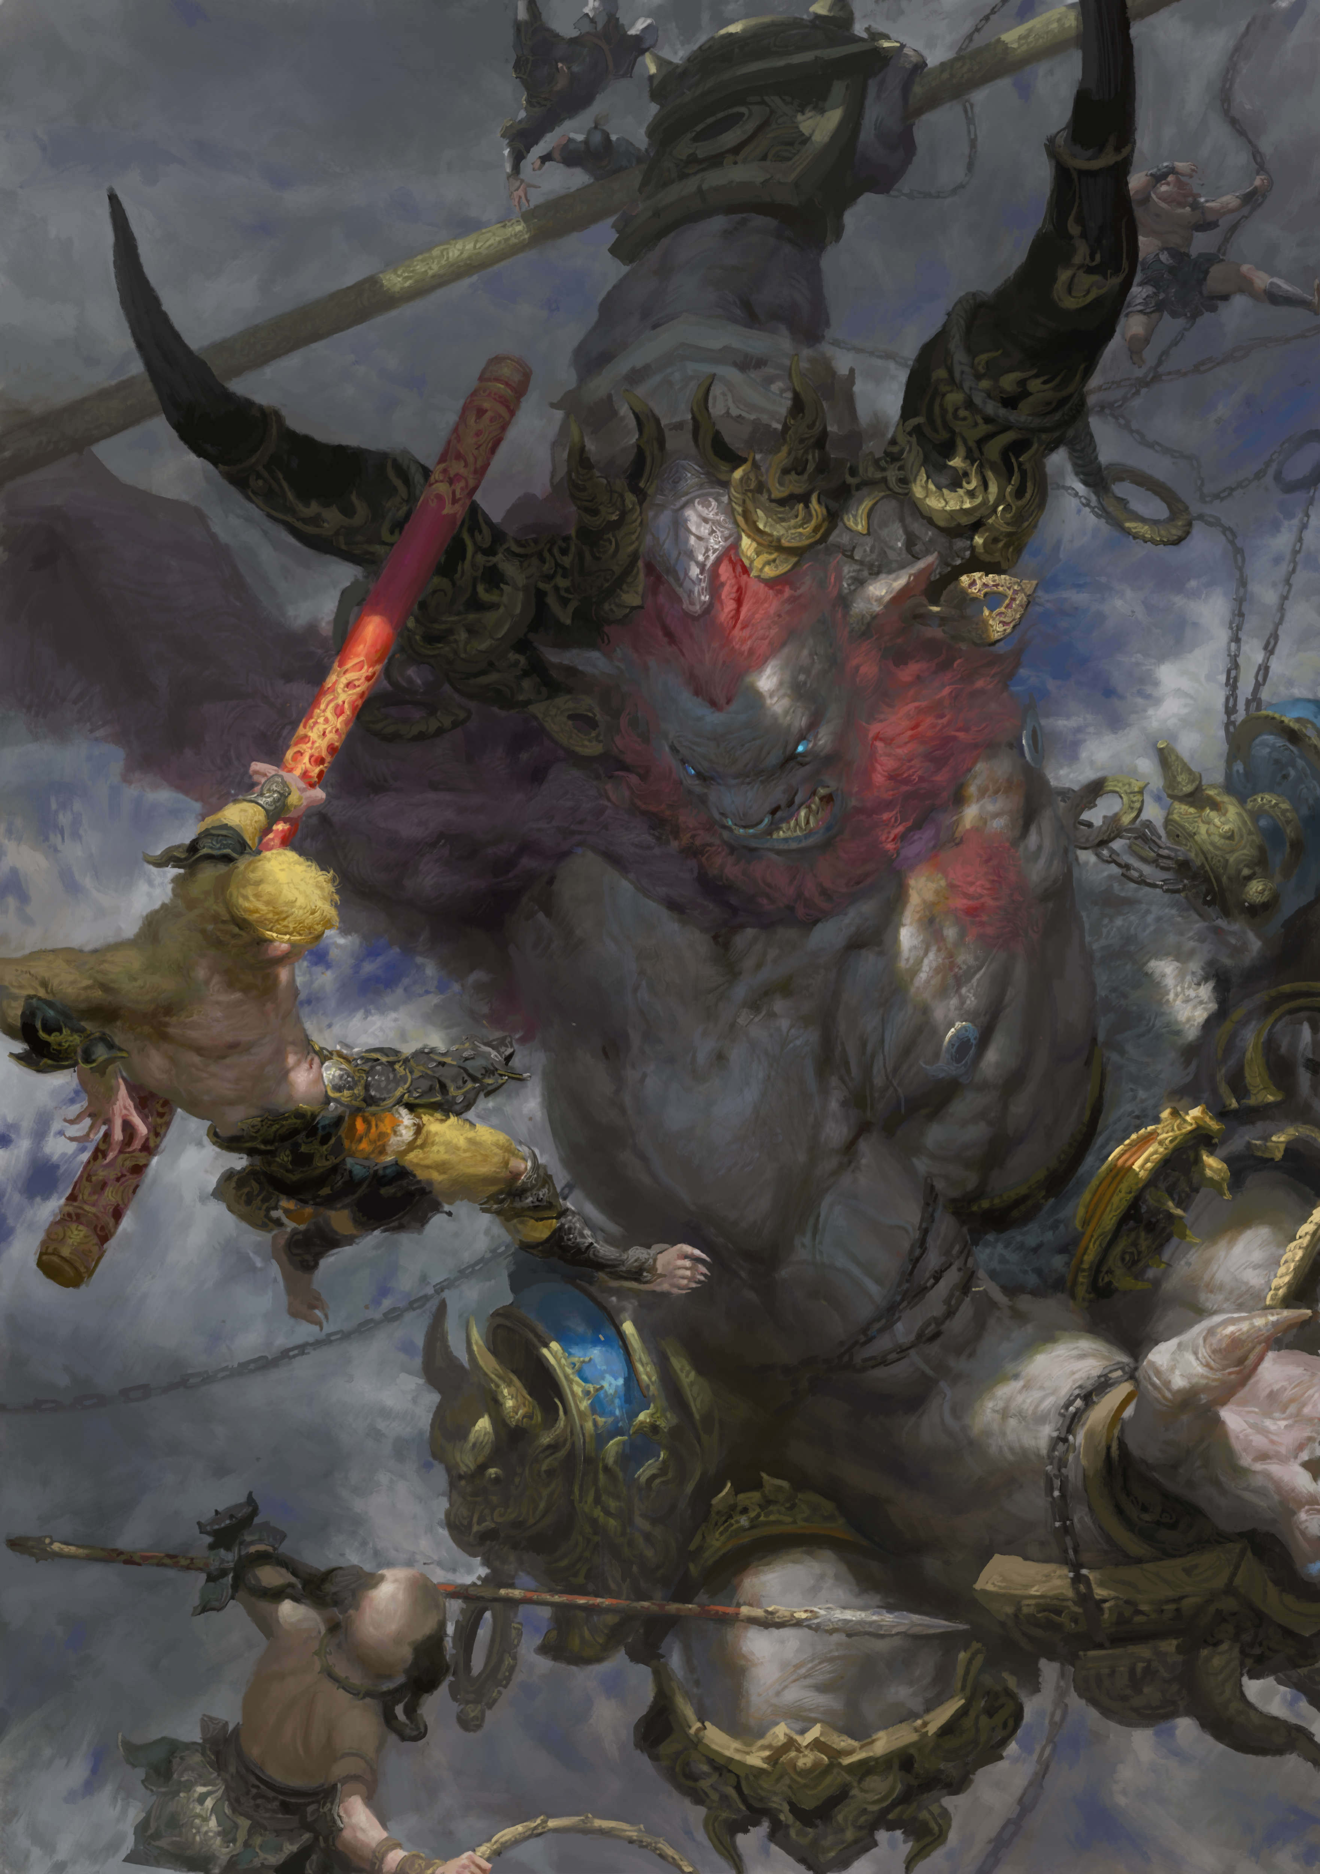

钟风华-《西游记》系列插图

​

仰视角：

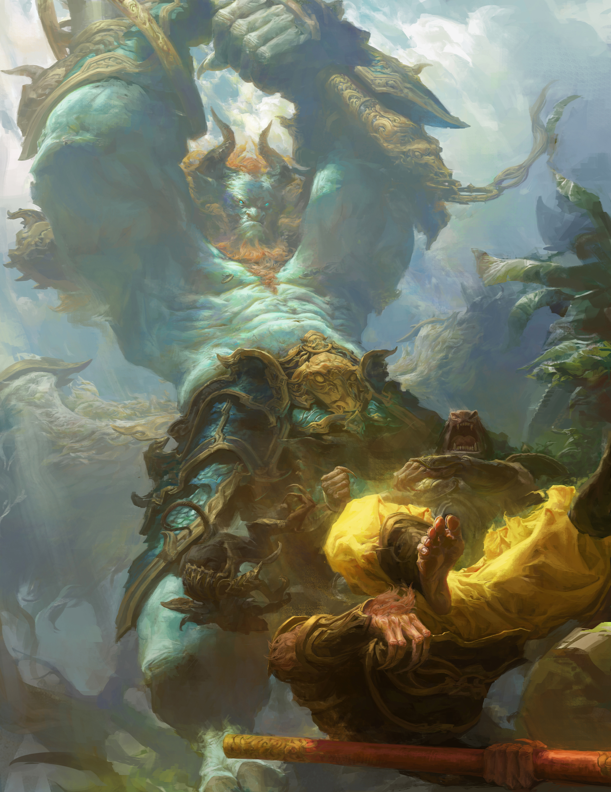

钟风华-《西游记》系列插图

​

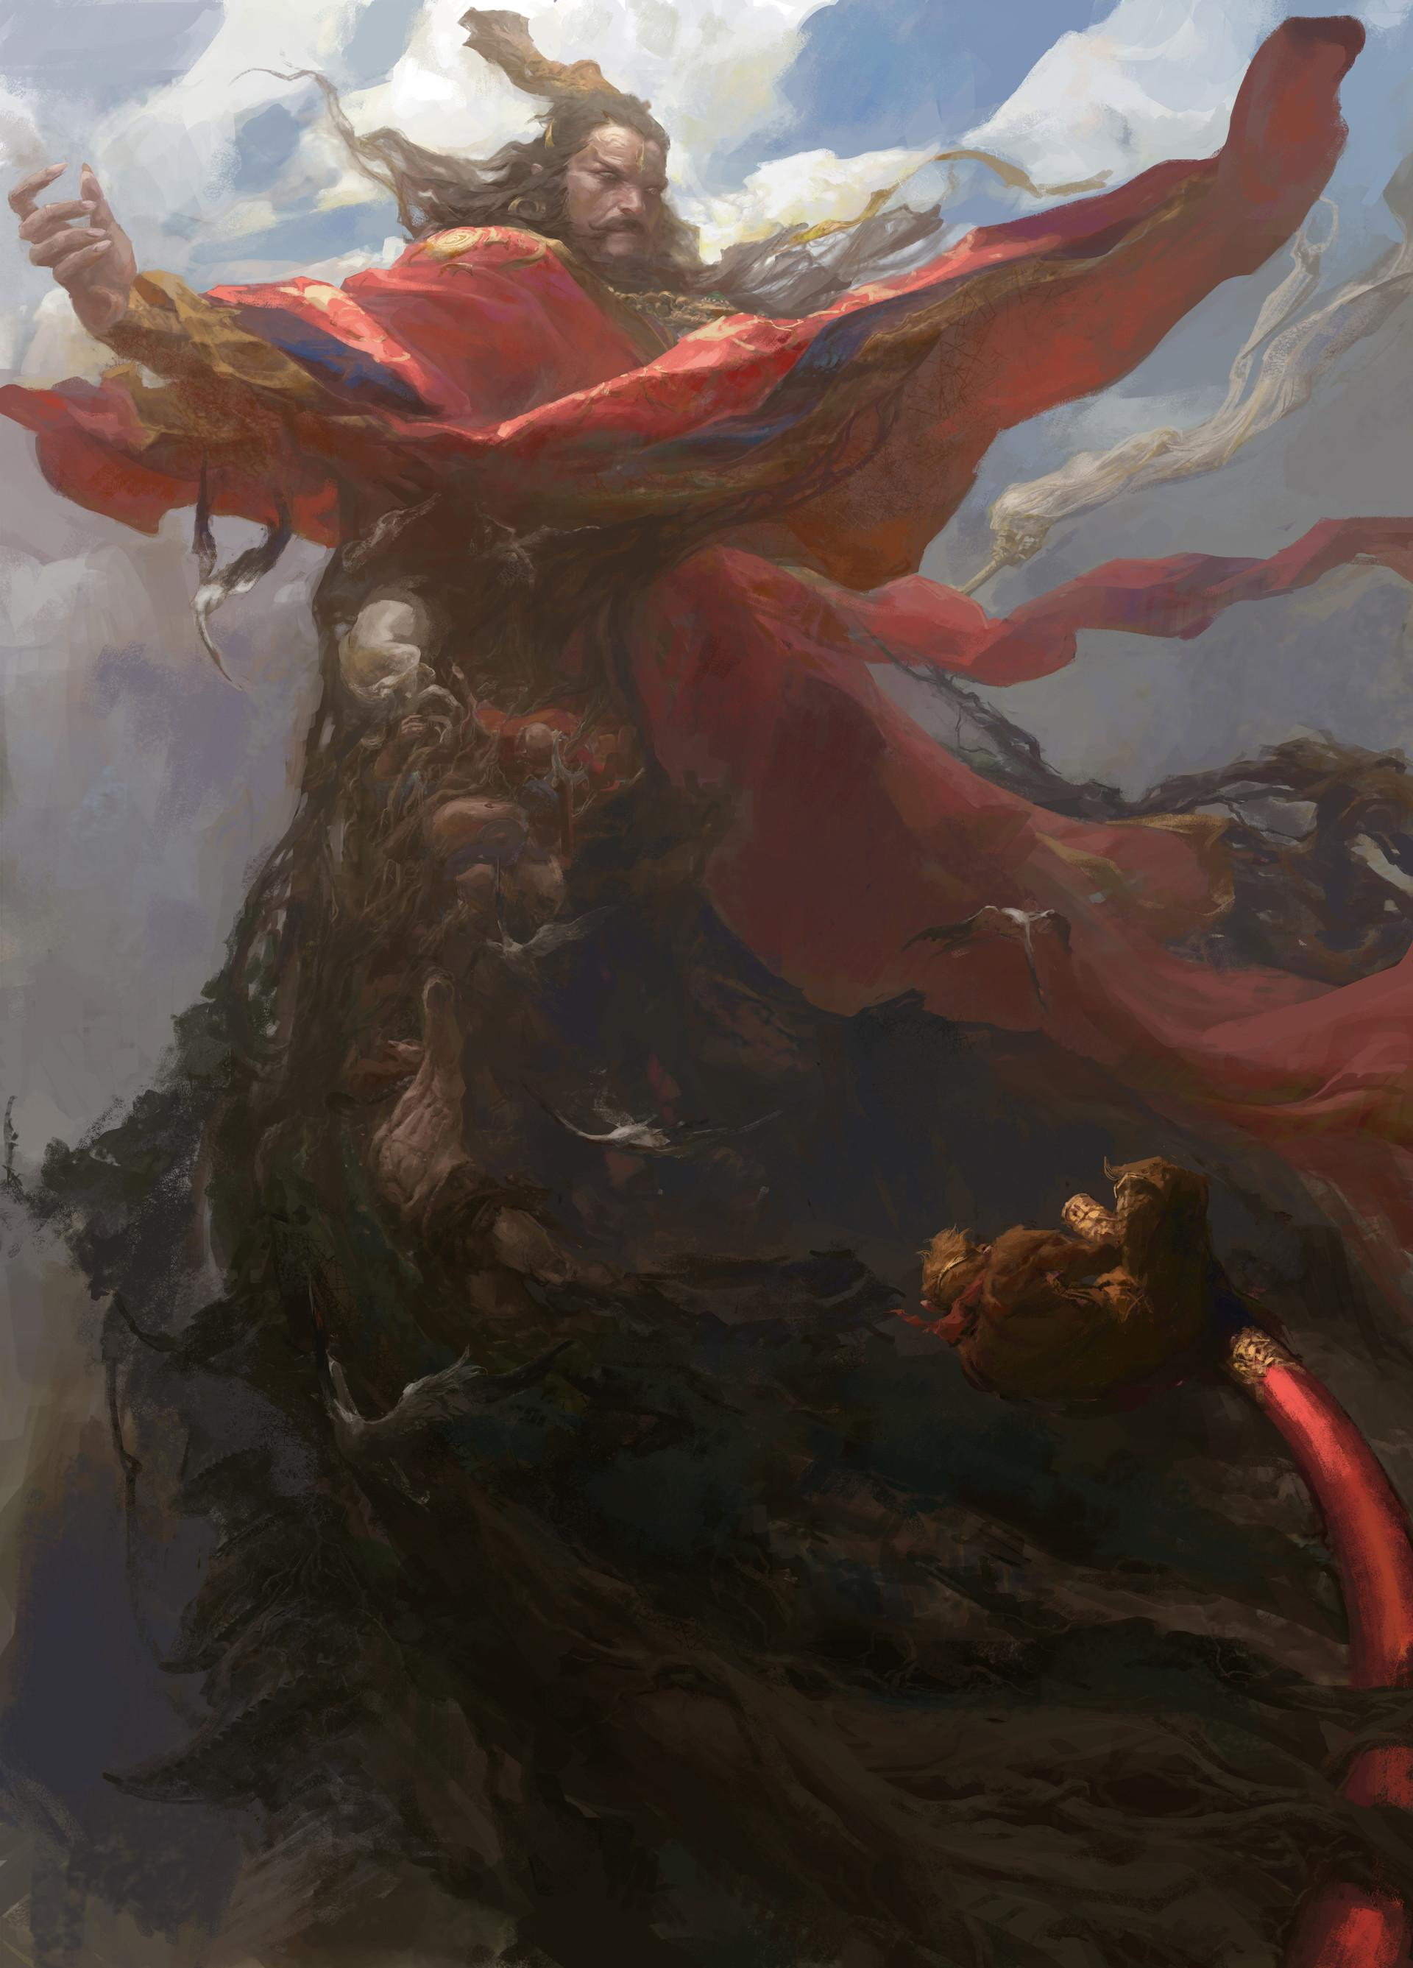

钟风华-《西游记》系列插图

​

**横构图：（对比发现，横构图视觉张力比较属于稳，更适合体现场景氛围的宏大）例图：**

​

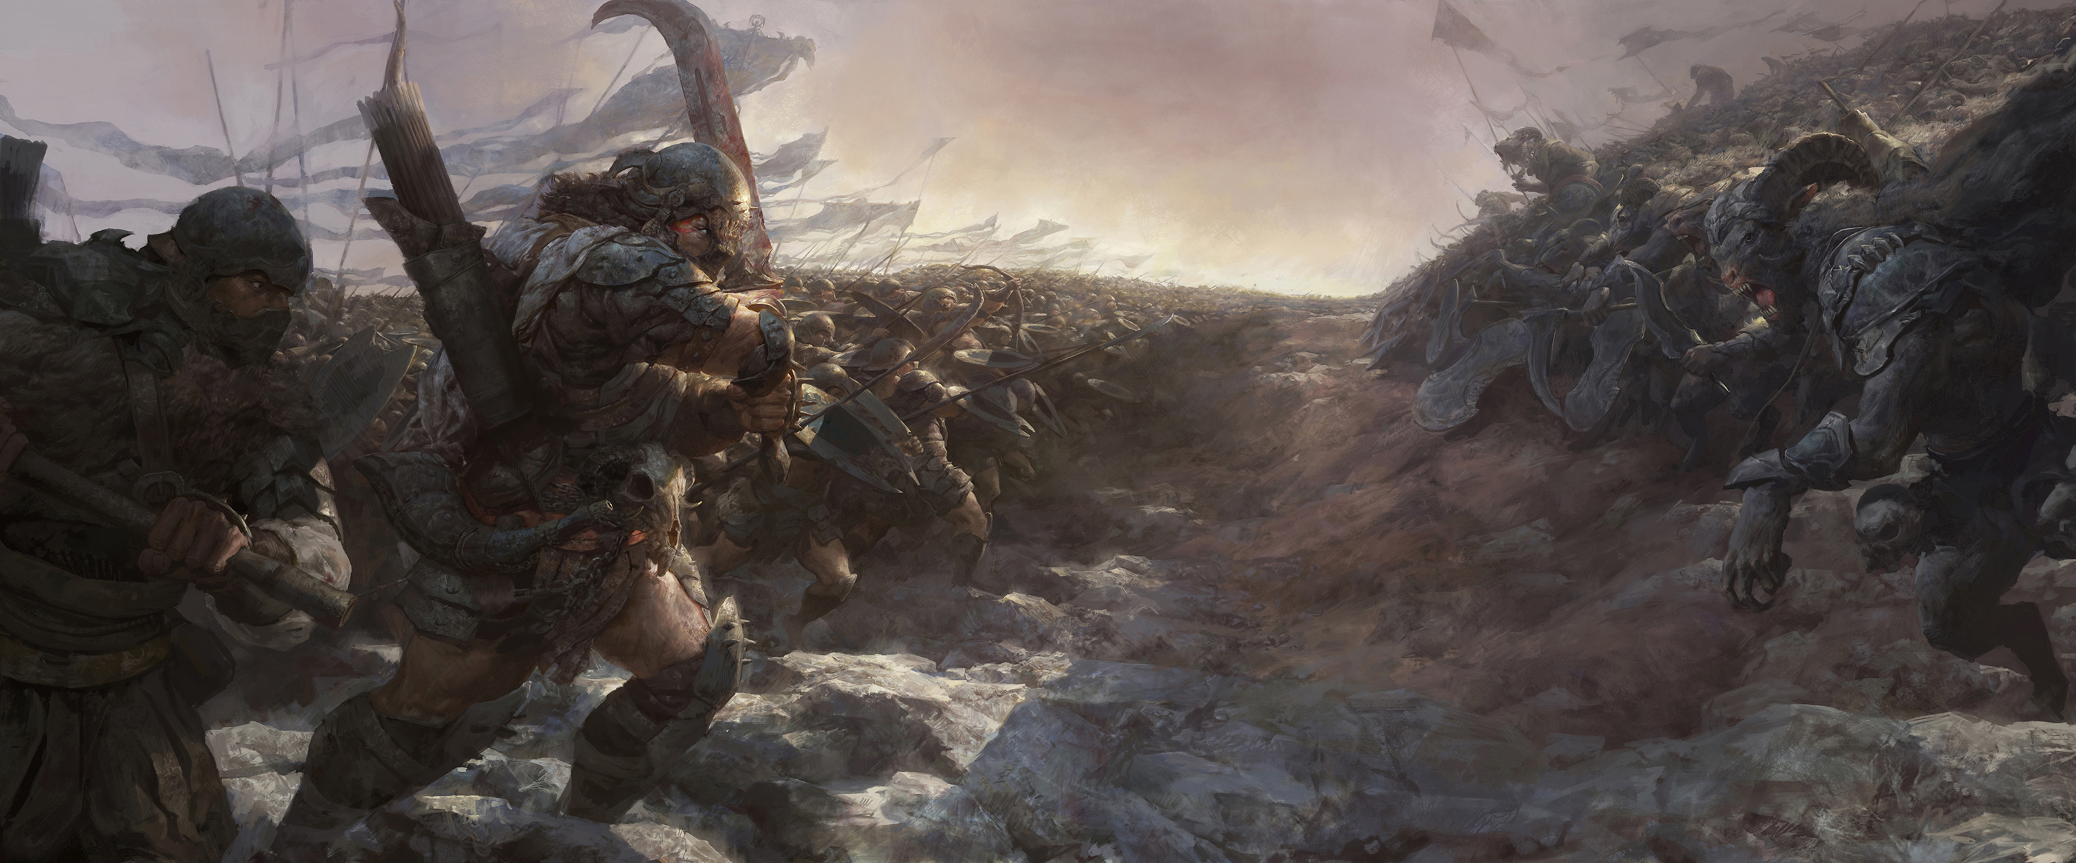

钟风华-《战场》

​

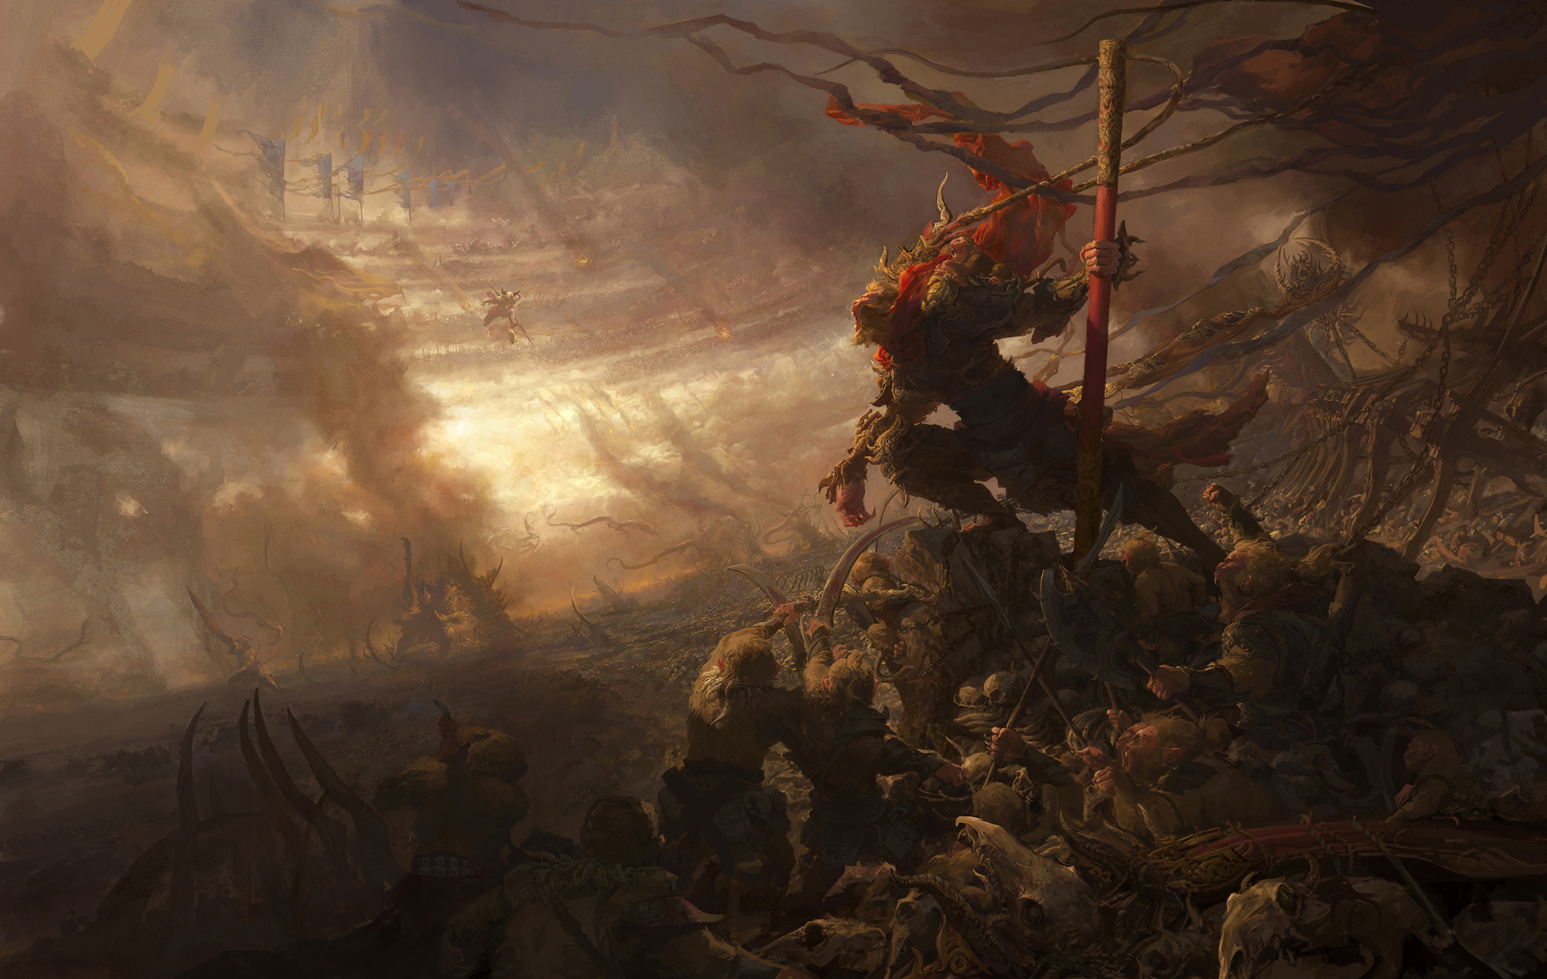

钟风华-《西游记》系列插图

​

​

接下来，做个示范（视频中有详细绘画过程）：

**【视觉焦点的定位】**

* 选择在视觉焦点上**先确定主体位置**，然后考虑再增加次人物，在画的时候，会先**考虑整体的构图主次关系和视角透视关系**，主体和次体之间的互动关系，并产生画面的故事性。然后再去加其他人物或内容的时候，同样需要考虑的是整体呈现的视角透视和大小疏密。在考虑人物大小安排的时候，先不要考虑动态和细节，而是先考虑空间距离关系和疏密分布。
* 例：

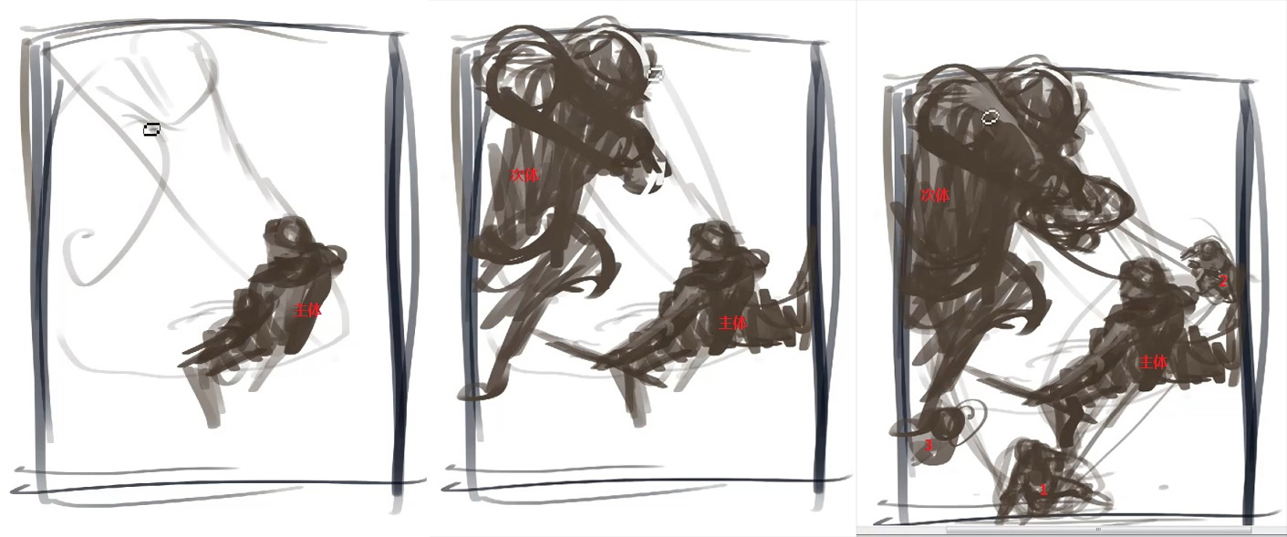

**注意：在安排构图构成的时候，每个物体间构成分布要有呼应，避免构成安排太刻意。**

* 在考虑构成之间空间关系的时候，要**注意视觉的代入感和延伸感**。在插画中，利用一些**点带线，线带面**。去让画面延伸到主体上去，产生冲击感。例如场景的前景添加一些链条（线条）延伸到中景上去。

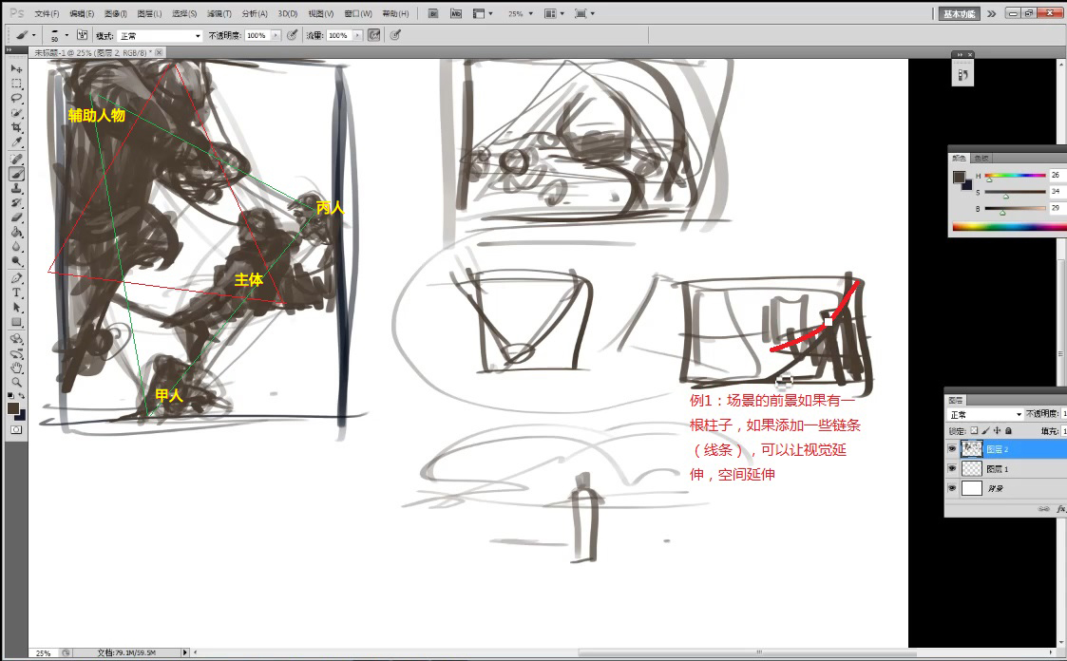

​

* 接下来再次考虑细节的分布和安排，在插画画面中的，**添加细节的时候，要一直考虑新增的细节在整个画面的构成位置，不要破坏整个画面的构成感受，也就是说，不要抢掉主体的焦点。**注意：例如“我”在考虑前景这个辅助人物身上的服饰和装备的时候，我会把设计集中在前臂这边的位置。因为主体看向次体，之间就产生一种延伸互动性。前臂的设计集中在这边的时候，同样也会引导视觉看向主体。

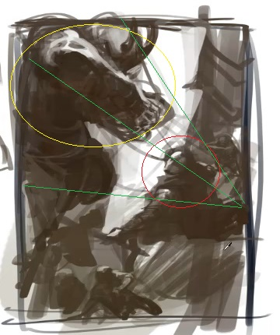

​

* 继续丰富画面，可考虑添加场景中台阶或者是柱子之类的，同时考虑疏密关系，就如同静物的布纹分布。在添加细节的时候，同时要**考虑光源、光影间素描关系，环境光、天光、氛围色的影响，在布光的时候，也是体现空间关系和代入感的一种方式**（这个地方需要考虑的是整体的黑白灰倾向，先整体再局部）。例：​

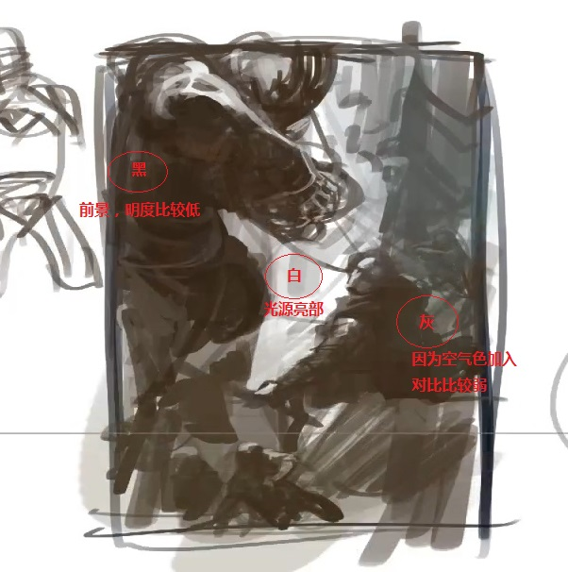

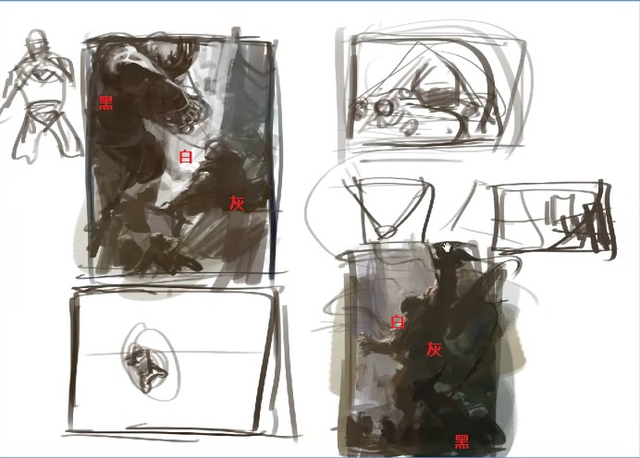

​

​

**【透视】**

**​**

**在画的时候，时刻都要去考虑每个物体的透视，时刻注意透视不要出错。也不要轻易去改变视角，不然会出现画面的不平衡，物体间的透视错误等问题。人物可以看成几何体来考虑透视问题。（关于透视，此文章稍微带过，不详解）**

**透视原理：近大远小**

**在空间关系中，我们要考虑主体和其他物体之间的比例大小，根据比例来确定其在空间距离中的位置。**

**（视频范画中，“我”画的这个仰视角度，因为把中景的主体人物设计是很大只的，所以从本身物体比例大小来说，不会违反近大远小原理。）**

**额外例图，拿一张人体透视比较强的范画示范一下：**

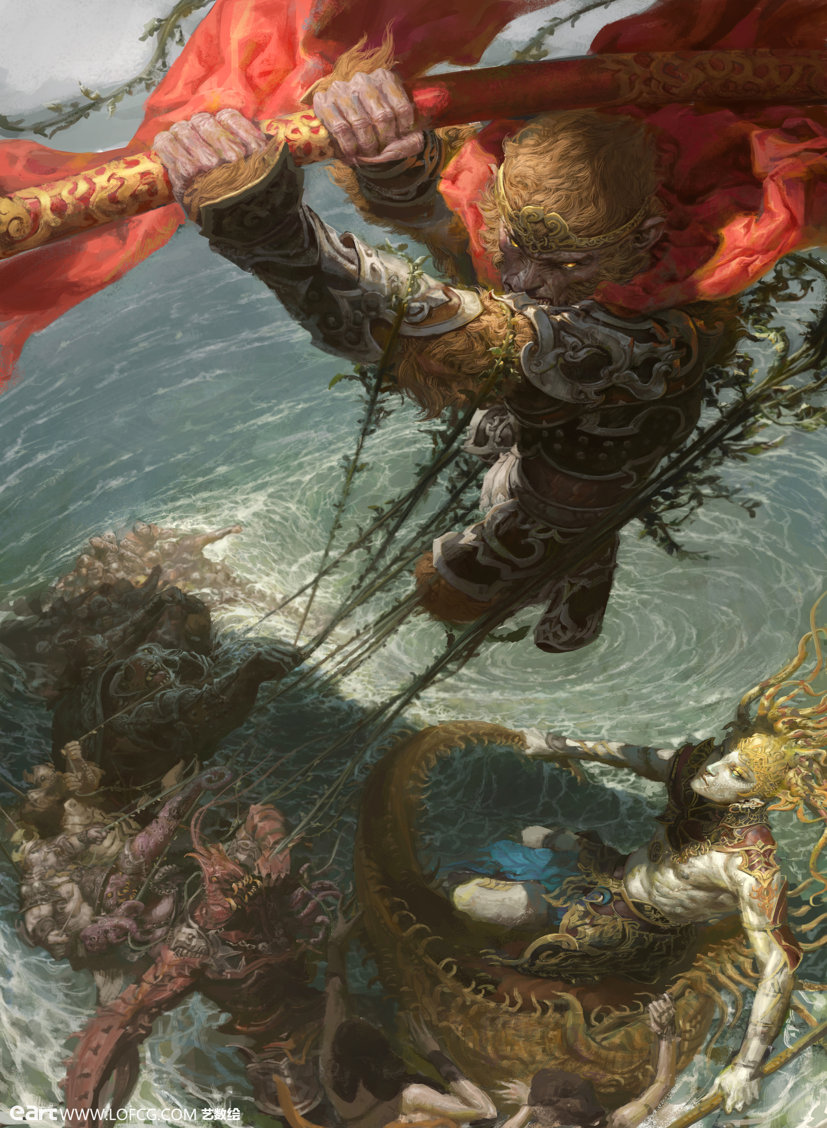

钟风华-《西游记》系列插图

​

​

**【空间分层关系】**

**前景：**因为靠得比较近，对比比较强，无太多空气色的参杂，所以整体调子可暗下去，明度偏低，纯度偏高。

**中景：**在考虑固有色的同时，从距离上，需要考虑前景和中景之间的空间距离和空气密度的影响。因为融入了空间距离的空气色和四周环境光线，所以素描关系和颜色之间对比没有那么强。

关于空气透视：相对比前景，中景远处物体要灰，要混合空气颜色（也就是对比弱），颜色纯度不要太高，对比不要太强。

**后景：**更多是一个氛围面，考虑虚实关系，背景要虚下去，一般可以带点蓝色空气色，这个依背景而定。

例图：

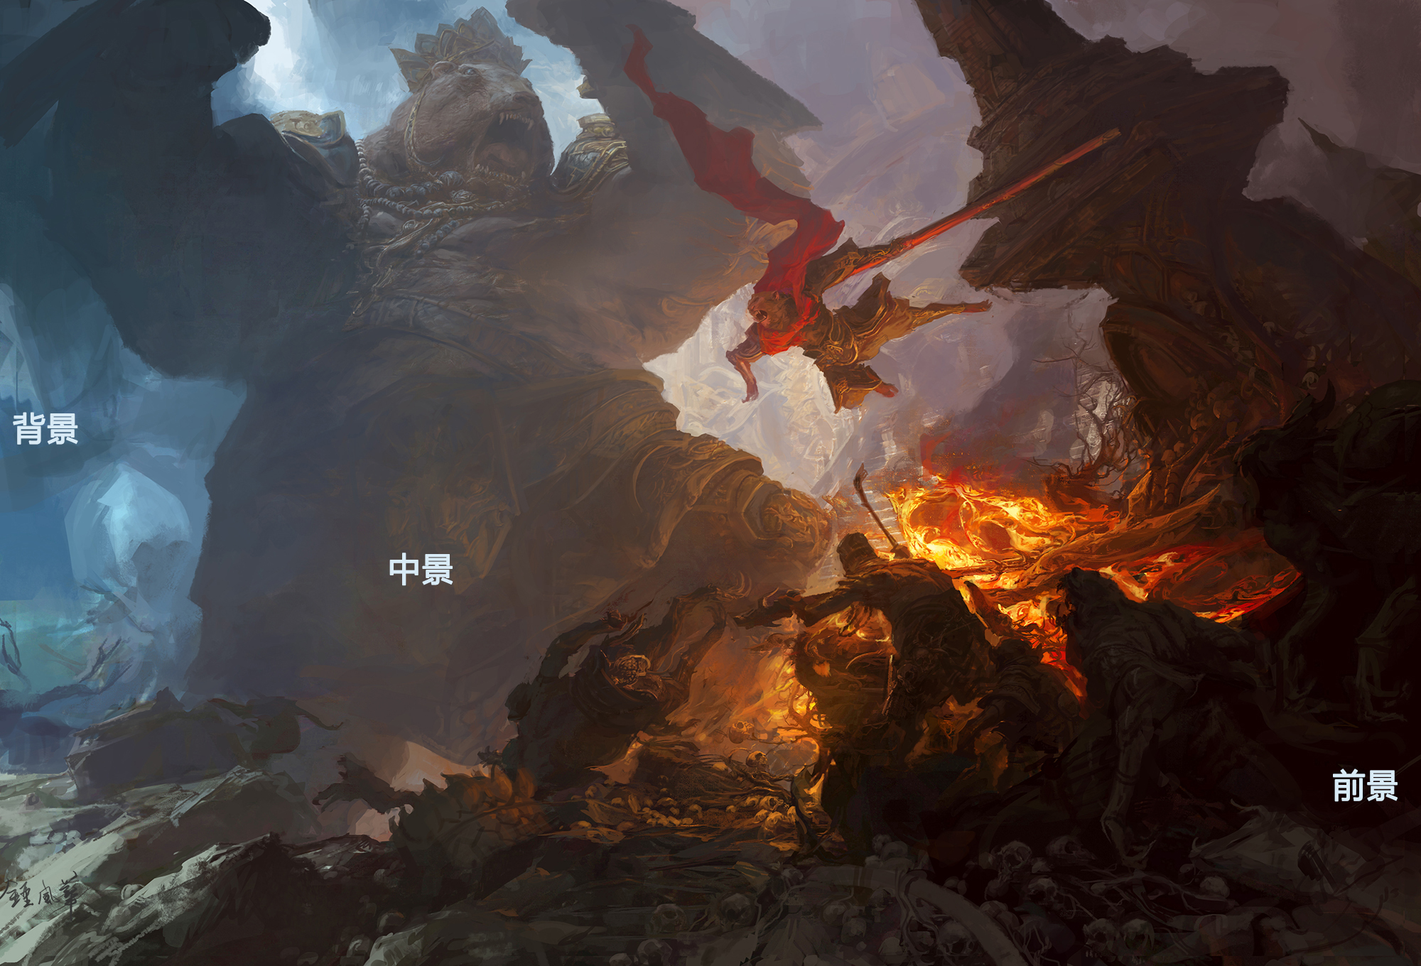

钟风华-《西游记》系列插图

​

​

**【色彩的厚度色彩的层级感】【切光】**

**【切光】整个画面的主切光的位置，首先要考虑整体的构成分布，示范中主切光安排在肩部的盔甲上。次切光点，放在前景人物的手臂上，形成主次呼应。**

**例图中“我”会在切光位置画充分的细节。把细节放在亮部刻画，暗部要融入环境氛围里不要做太多的对比。**

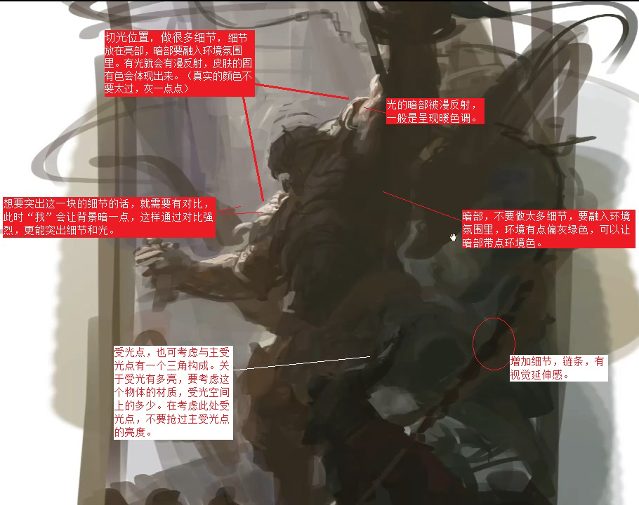

​

**注意：要突出切光这一块的细节的话，可以加强对比，此时“我”会让这一块的背景暗一点，这样通过对比后更能让高光位置突显出来。（高光刚开始也不要提得太亮，尽量真实一点，后面还有空间去提）**

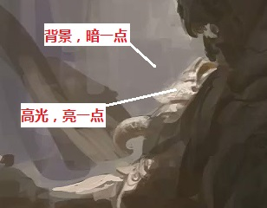

​

**注意：暗部的地方，颜色并不是单一的，他包含了固有色，环境色，光的漫反射还有渲染色。是多种颜色的混合。（用笔方面，可以吸取环境色，然后用透明笔刷轻轻的薄薄的刷上去，带一点环境色暗部就会融入氛围里）例图中暗部环境偏蓝绿色，吸管吸取环境蓝绿色，然后用透明笔刷轻轻在人物的暗部刷上去。范画在用色方面比较细微，学者需要仔细去观察。**

例：

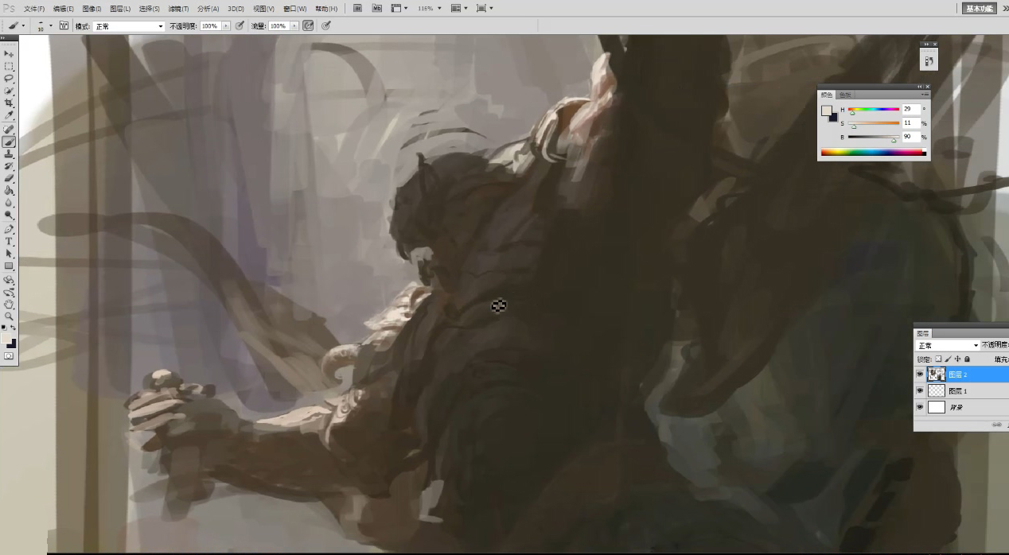

​

前景的人物中，安排小部分切光，在此处安排切光的时候，需要考虑与主切光位置的主次构成关系，还需要考虑受光位置的材质，反光程度等。（设计上来说如果此处手腕安排有金属材质，可考虑搭配皮革一起，这是设计的合理性。同样高光刚开始也不要提得太亮，尽量真实一点，后面还有空间去提）

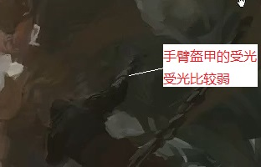

意：考虑空间距离关系，为什么此处亮度没有主切光位置亮？因为这个位置距离**光源比主切光的距离更远，因为光距的衰竭，收到光的强度没有主切光位置强。**

**[这个地方在刻画的时候会延伸出一个知识点：色彩的厚度色彩的层级感**

在切光位置，盔甲的暗面有受到皮肤漫反射影响，皮肤的固有色会反射到盔甲上。所以这个地方会有反射肤色的颜色在盔甲的暗部，盔甲的固有色上带一点肤色。颜色一层一层扫上去。

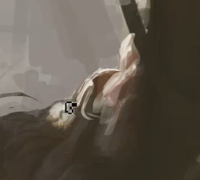

**注意：被光照透的物体的颜色，可适当增加纯度。受光的暗部被漫反射，一般是呈现暖色调。（选择颜色的时候，真实的颜色不要太过，灰一点点）【在画的时候，用笔颜色不要一下子纯度太高画得太硬，可以用透明笔刷轻轻的一笔笔薄薄地刷上去】**

例图中，肩膀处、翅膀处，都是一样的道理。

​

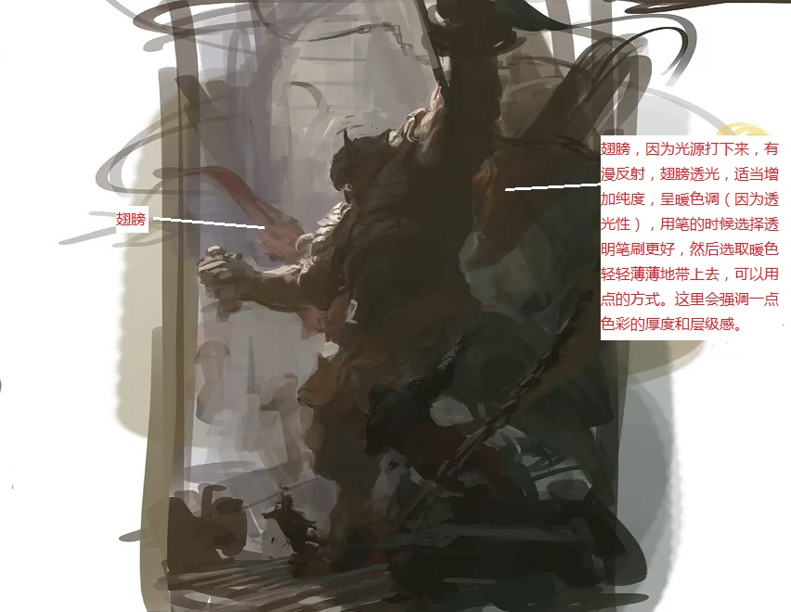

这边用一张画得完整的切光示范图对比一下（你能找出并分析上面所说的几个切光的知识点吗？）：

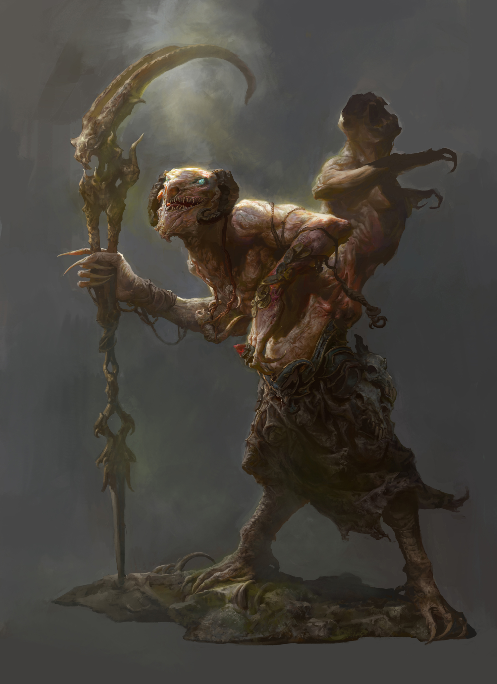

钟风华-游戏原画单体角色设计

​

​

**钟风华**

国内实力派插画艺术家、概念设计师

拥有长达20年的绘画功底，漫威（Marvel）公司的签约艺术家、惊奇漫画的签约艺术家

在插画论坛cghub发表过的作品均获“大师奖”认证 作品在国内外都受到了极大认可与肯定，曾被收录于美国《Digital Art Masters》的艺术大师画集和《Digital PaintingTechniqnes》艺术教程集中，代表作有“西游记插画系列”等

受邀于中央美术学院和四川美术学院游戏高峰论坛讲座的邀请以及金山和腾讯游戏美术的讲座邀请。

从事CG教育之前曾参与《剑侠情缘3》、《剑侠世界》、《剑侠情缘2》、《蜀山》、《月影传说》等多项修真和武侠类型的游戏。

现厦门艺数绘CG原画创办人之一

**厦门艺数绘CG原画**

艺数绘遵循以基础为宗旨，以创意为核心，杜绝传统的填鸭式培训，从而更加注重的是实际基础绘画的培养

团队导师更是具有多年深厚的绘画功底，不仅从事了长达五年以上的艺术培训教育工作，还在工作期间积累了大量的教学经验

我们拥有独创的培训模式，完善的教学设施，还在提高教学质量和学习氛围上作了巨大的研究和改进

迄今为止，艺数绘实体培训毕业学员已累积超过了几千人，其中更有部分学生在毕业后直接入职到相关知名企业如：腾讯、网易、完美、金山等，其就业率高达 80%。

艺数绘详情QQ咨询：656449011

**此文章所有图片作品钧来自钟风华作品集，全属原创，如有转载或移用，请注明。**